Olyan jó a tűz!
Mi mindenre gondolhatott őselődünk, miután megismerte a tűz előállításának titkát?
Írd be a gondolatfelhőbe!
Próbáld meg pantomin előadásban megjeleníteni a gondolatokat!

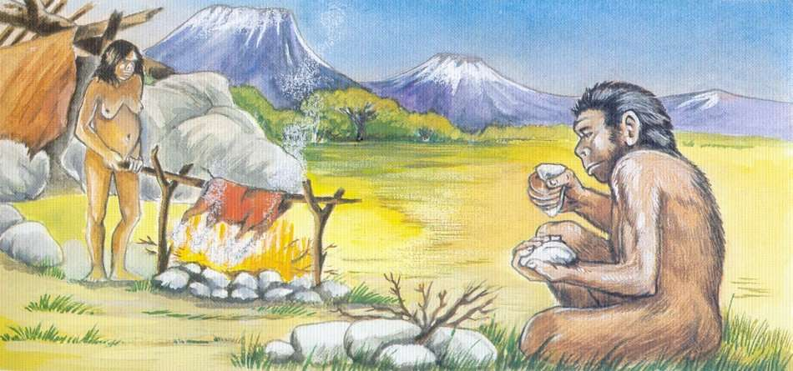

Megoldás:
- meleget ad
- világít a sötétben
- elűzi a vadállatokat
- ízletesebbé teszi az ételt
- fegyver készítéséhez is segítséget ad (dárdahegyek)

